BY6000系列
电热恒温鼓风干燥箱

使
用
说
明
书

武汉博宇电力设备有限公司

目 录

一、产品介绍…………………………2
二、技术参数…………………………2
三、结构特点…………………………2
四、使用与操作………………………3
五、注意事项…………………………3
六、故障处理…………………………3
附件：1、2……………………………4

一、产品介绍
本系列产品广泛用于厂矿企业、大专院校、科研、医疗单位及各类实验室进行干燥、烘培、熔腊、灭菌之用。

二、技术参数
型号 | BY6001 | BY6002 | BY6003 |  | BY6004
电源电压 | 220V±20V 50Hz±1 Hz |  |  |  | 380V 50Hz
消耗功率 | 800W | 1300W | 1600W |  | 6000W
温度范围 | RT+20-250℃
温度波动 | ±1℃
跟踪报警 | ±10℃
公称容积 | 50L | 100L |  | 200L |  | 600L
工作室尺寸 | 380×350×380mm | 470×450×470mm |  | 570×540×660mm |  | 800×800×1000mm
外形尺寸 | 640×640×540mm | 755×700×650mm |  | 685×770×1055mm |  | 1300×1040×1300mm

三、结构特点
1、干燥箱外壳体均采用优质钢板表面烘漆。工作室采用不锈钢板，室内设有二层不锈钢丝制成的搁板，搁板间距可任意调节。中间层充填超细玻璃棉隔热，干燥箱箱门中上方设有双层钢化玻璃观察窗。能清晰观察到箱内加热物品。工作室与箱门连接处装有耐热硅橡胶密封圈，以保证工作室与箱门之间密封。电源开关、鼓风开关、风门旋钮控温仪等操作件均集中于箱体前面左侧控制面板处。
2、箱内加热恒温系统主要由装有离心式叶轮的德国原装进口低噪声电动机、电加热器、合适的风道结构和控温仪组成。当接通干燥箱电源时，可选择使用鼓风或不使用鼓风，若选择鼓风电动机即同时运转，将直接置于箱内底部或背部的电加热器产生的热量通过风道向上或向前排出，经过工作室内干燥物品再吸入风机，如此不断循环使温度达到均匀。
3、微电脑智能控温仪，采用自整宽PID技术，与传统PID控制相比具有控温迅速，响应快，超调小，精度高的特点，设定温度和箱内温度同时均有数字显示，具有上限跟踪报警和带数字定时器功能定时可长达999分钟。使用轻触按键设定参数，操作方便。
四、使用与操作
仪表一上电，上排数码管显示设定温度。若短按设定键则进入温度设定状态，上排显示SP提示符，下排显示设定温度，再按一下设定键，上排显示ST提示符，下排显示设定时间。若长按住设定键SS，则进入参数设定状态，上排显示提示符，下排显示参数值，参数设定 完毕后，按住设定键5S退出设定状态。在正常状态下长按住加键5秒，AT自整定灯亮，即进入自整定状态。整定结束，AT灯灭，仪表回到正常控制状态；若在自整定过程中进入设定状态，则退出自整定程序，参数列表如附件1（若仪表不带T，则参数ST和ET不存在）：

五、注意事项
1、干燥箱外壳必须有效接地，以保证使用安全
2、干燥箱应放置在具有良好通风条件的室内，在其周围不可放置易燃易爆物品。
3、干燥箱无防爆装置，不得放入易燃易爆物品干燥。
4、箱内物品放置切勿过挤，必须留出空间，以利热空气循环。

六、故障处理
现象 | 原因 | 处理
l、无电源 | 1、插头未插好或断线。 | l、插好插头或接好线。
l、无电源 | 2、熔断器开路． | 2、更换熔断器。
2、箱内温度不升 | 1、设定温度低。 | 1、调整设定温度。
2、箱内温度不升 | 2、电力加热器坏。 | 2、换电力加热器。
2、箱内温度不升 | 3、控温仪坏。 | 3、换控温仪。
2、箱内温度不升 | 4、循环风机坏。 | 4、换风机。
3、设定温度与箱内温度误差大 | 1、传感器坏． | 1、换温度传感器。
3、设定温度与箱内温度误差大 | 2、温度显示值误差． | 2、修正温度显示值。
4、超温报警异常 | 1、设定温度低 | l、调整设定温度。
4、超温报警异常 | 2、控温仪坏。 | 2、换控温仪。

特别提示：
定时采用倒计时方式，开始计时，则下排显示剩余时间，计时结束，则下排显示STOP，运行停止，输出关断，同时有断续蜂呜声提醒，按任一键可消音。连续按移位键3秒可启动或停止程序启动。
附
（1）参数列表及说明
提示符 | 数值范围 | 功能定义 | 出厂值
SP | SPL~SPH | 温度设定值 | 随机
ST | 0～9999分 | 时间设定值 | 随机
长按SET键
Lock | 0~9999 | 参数值 | 0
SC | -50.0~+50.O℃ | 测量值修正量 | O℃
Lock为xxxx（必要时密码可向厂家索取）
P | O．1~50.0℃ | 输出比例带 | 5．O℃
I | 1~400 | 积分时间 | 40s
d | O~1OO | 微分时间 | lOs
T | 1~200 | 输出比例周期 | 20s(2s)
ALI | -20~+20℃ | 偏差报警 | 5℃
ET | O~2 | 定时功能选项 | O
Pr | 1~1OO | 恒温功率上限百分比 | 20%
SPL | 量程下限~SPH | 温度设定值低限 | 量程下限
SPH | SPL~量程上限 | 温度设定值高限 | 量程上限

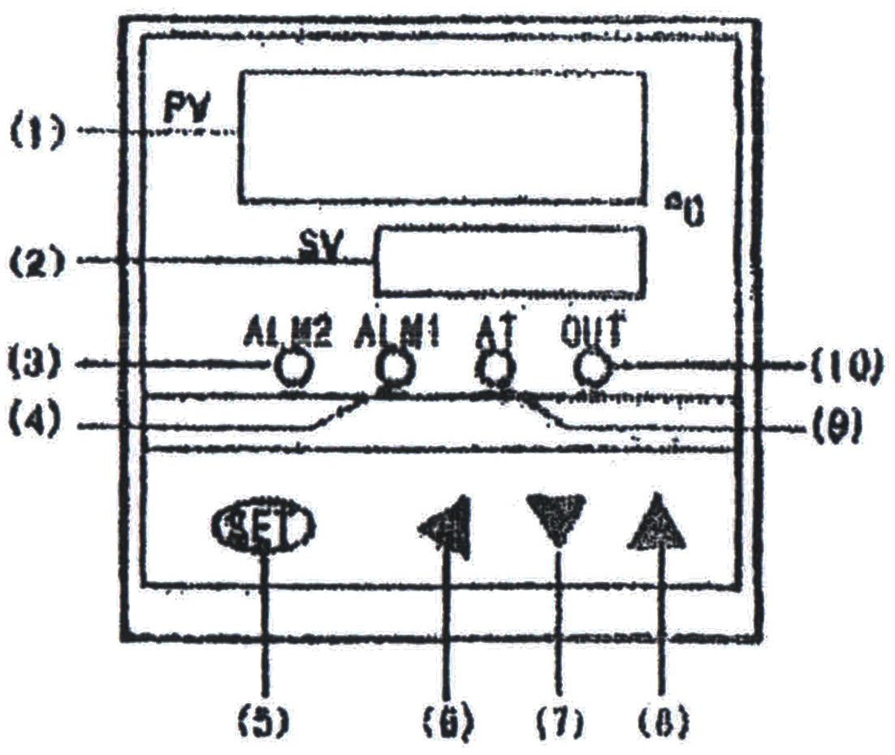
附
（2）温控仪面板
1、测量值显示窗
2、设定值显示窗
3、第二路报警指示灯
4、第一路报警指示灯
5、功能键
6、移位键
7、减数键 8、加数键
9、自憋定指示灯 10、加热指示灯

